KROMPIRJEVA JUHA ALI »KROMPIR NA ŽUPI«
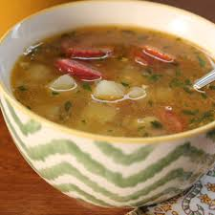
Sestavine:
1 kg krompirja
1 čebula
malo peteršilja
žlica svinjske masti
paradižnikova mezga
strok česna
Začimbe: sol, poper, majaron, lovorov list, malo svežega peteršilja
1 klobasa
Postopek priprave:
Olupi krompir in ga nareži na kocke. Olupi in na drobno nareži čebulo, česen ter klobaso na kolobarje. Čebulo prepraži na svinjski masti in dodaj narezan česen, klobaso in krompir. Vse sestavine nekaj časa praži, toliko, da se krompir zmehča in nato zalij z vodo. Dodaj še sol in ostale začimbe. Juho kuhaj še približno dobre pol ure.
Na koncu po želji dodaj še paradižnikovo mezgo. Jed je pripravljena.

Dober tek!

